Video Penjelasan : https://youtu.be/vygEAcVzukU
Materi Docker : https://diashitenas.github.io/cloud-computing-docker/
Tabel Perintah Docker untuk Aplikasi Cloud Computing (Go)
Kategori | Perintah | Deskripsi | Contoh dengan cloud-computing-app
Build Image | docker build | Membangun image dari Dockerfile | docker build -t cloud-computing-app .
Run Container | docker run | Menjalankan container dari image | docker run -d -p 80808080 --name cloud-app cloud-computing-app
 |  | Dengan environment variable | docker run -d -p 80808080 -e NAME="Mahasiswa" cloud-computing-app
Manajemen Container | docker ps | Melihat container yang berjalan | docker ps (lihat container cloud-app)
 | docker stop | Menghentikan container | docker stop cloud-app
 | docker start | Menjalankan kembali container yang berhenti | docker start cloud-app
 | docker restart | Restart container | docker restart cloud-app
 | docker rm | Menghapus container | docker rm cloud-app
Logs & Monitoring | docker logs | Melihat log aplikasi | docker logs -f cloud-app
 | docker stats | Memantau resource usage | docker stats cloud-app
 | docker top | Melihat proses di dalam container | docker top cloud-app
Image Management | docker images | Melihat daftar image | docker images (cari cloud-computing-app)
 | docker tag | Memberi tag pada image | docker tag cloud-computing-app username/cloud-computing-appv1
 | docker push | Mengunggah image ke registry | docker push username/cloud-computing-appv1
 | docker rmi | Menghapus image | docker rmi cloud-computing-app
Debugging | docker exec | Masuk ke container | docker exec -it cloud-app /bin/sh
 | docker inspect | Melihat detail container/image | docker inspect cloud-app
Cleanup | docker system prune | Membersihkan resource tidak terpakai | docker system prune -a
Docker Compose | docker-compose up | Menjalankan dengan docker-compose.yml | docker-compose up -d
 | docker-compose down | Menghentikan dan menghapus | docker-compose down

Prasyarat :
- Docker terinstal di mesin lokal
- Golang terinstal (versi 1.16+)
- Akun cloud provider (AWS, GCP, Azure, dll.)
- Docker Hub account (untuk push image)
Langkah 1 Membuat Aplikasi Go Sederhana
- Buat direktori proyek / folder
- Lakukan go init pada terminal untuk inisialisasi directory
- buat file main.go
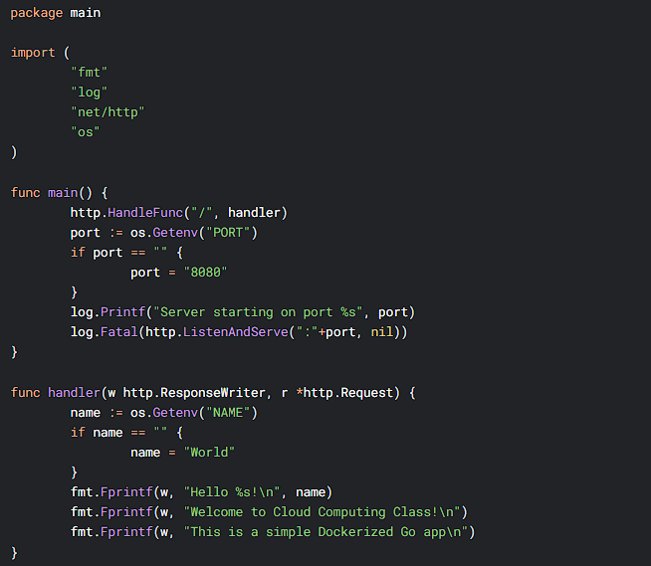
Langkah 2 Membuat Dockerfile
Buat file Dockerfile di direktori yang sama

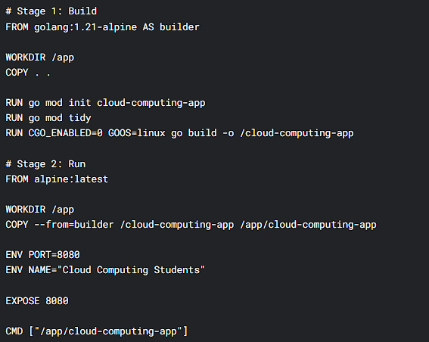

Struktur file akan seperti pada gambar berikut
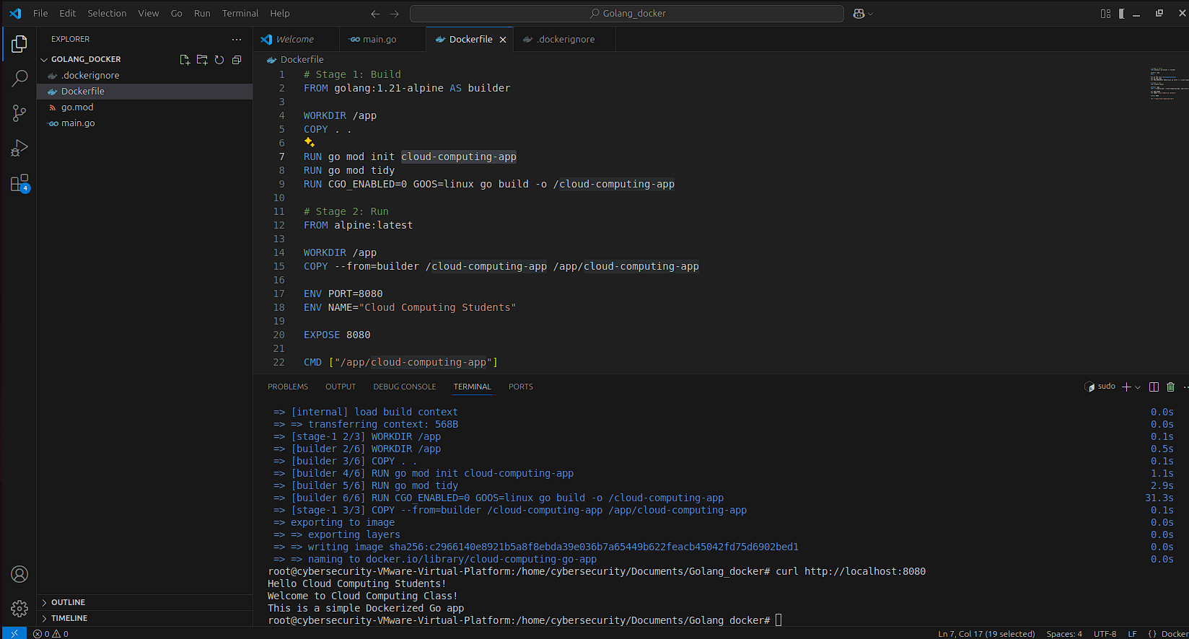
Langkah 3 Membuat .dockerignore (Opsional)
Buat file .dockerignore untuk mengabaikan file yang tidak perlu, jadi file/folder yang diignore tidak akan di masukan kedaam docker
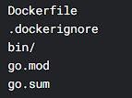
Langkah 4 Build Image Docker
Jalankan perintah berikut di terminal

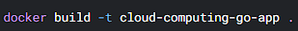
Langkah 5 Menjalankan Container Lokal
Langkah 6 Menguji Aplikasi
Buka browser dan akses http//localhost8080

Langkah 7
- Push Image ke Docker Hub
- Tag image dengan username Docker Hub Anda
- Push Image
Buka EC2 – pull Docker yang sudah di push, lalu jalankan dan buka pada IP
Tugas SC3 50%

1. Frontend
- Buat antarmuka pengguna sederhana.
- Sediakan form input data sesuai tema yang dipilih (sampah / kesehatan masyarakat / bencana).
- Kirim data ke backend melalui API.
- Tampilkan hasil analisis dari backend (misalnya BMI, kategori sampah, atau tingkat risiko).

2. Backend
- Gunakan bahasa pemrograman (Node.js / Python / Go / Java).
- Buat API endpoint:
  - POST /data untuk menerima input dari frontend.
  - GET /data untuk mengambil data dari database.
- Lakukan proses analisis sederhana sesuai tema.
- Kembalikan hasil analisis dalam format JSON.

3. Database (SQLite)
- Gunakan SQLite sebagai database.
- Buat tabel untuk menyimpan data pengguna.
- Hubungkan backend dengan database SQLite.
- Pastikan data dapat disimpan dan diambil kembali.

4. Docker
- Buat Dockerfile untuk backend.
- Pastikan aplikasi backend dapat berjalan di dalam container.
- Sertakan database SQLite dalam container.

5. Deployment
- Build Docker image dari aplikasi backend.
- Jalankan container menggunakan Docker.
- Pastikan backend dapat diakses oleh frontend dan berfungsi dengan baik.
- Jalankan frontend ec2 dan backend di ecs

6. Dokumentasi
- Buat dokumentasi dalam bentuk laporan cara menggunakan aplikasi (docx) dan tutorial membuat aplikasi hingga masuk ke docker (ec2 dan ecs)
- Jelaskan:
  - Arsitektur aplikasi
  - Cara menjalankan aplikasi
  - Konfigurasi Docker dan database
- Buat folder dengan format: NRP_NAMA
- Upload laporan ke : https://drive.google.com/drive/folders/1ADMkuc-Ps7OMqm4KS_dBQw6bi4xw0qtF?usp=sharing

Kriteria Penilaian
- Fungsionalitas aplikasi frontend dan backend
- Konfigurasi Dockerfile yang benar
- Keberhasilan deployment aplikasi ke ECS
- Koneksi backend ke database
- Kualitas dokumentasi yang disertakan

